遗传算法仿真实验
班级:软件工程2102 姓名：王睿昊 学号：202103150618

一、交叉操作演示
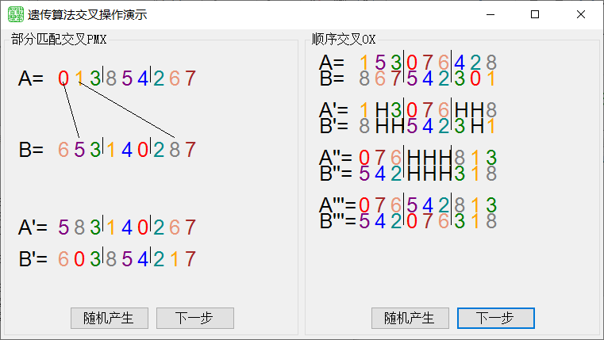
图1实验结果图
部分匹配交叉PMX：两个父代个体的部分匹配，并通过映射来交换子串，在保留了父代顺序信息的同时避免了重复和缺失。
顺序交叉OX：从两个父代中随机选择一段基因片段，并将其中一个父代中未被选择的基因顺序保留，然后从另一个父代中按照顺序填充未被选择的基因；计算成本较低，有利于保留部分优良特征。

二、变异操作演示
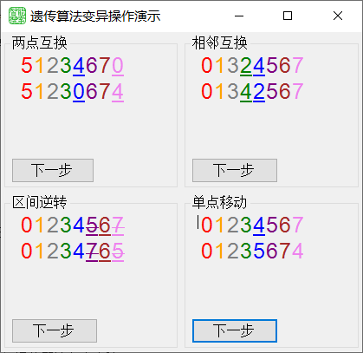
图2 实验结果图
两点互换：
特点： 选择两个基因位置，然后交换这两个位置之间的基因片段。
优点：简单易实现。可能在某些情况下引入一些新的组合，改变个体的部分结构。
缺点：有时候不足以产生足够的变化。不够有效地探索整个搜索空间，有时候只是对染色体的一部分进行了变异。
相邻互换：
特点： 选择两个相邻的基因位置，并交换它们。
优点：简单快速，计算成本较低。可以引入局部的改变，有助于在局部空间内搜索解。
缺点：变异范围较小，可能限制了搜索空间。
区间逆转：
特点： 选择一段基因片段，然后颠倒该片段内基因的顺序。
优点：引入了比较大的变化，有时候可以有效地探索新的解空间。改变了染色体的局部结构，增加了多样性。
缺点：涉及较大范围的基因颠倒，有时可能引入的变化过于剧烈。
单点移动：
特点： 选择一个基因位置，然后将该位置的基因移到另一个位置。
优点：简单易实现。可能引入局部变化，有时候在局部搜索中比较有效。
缺点：变异的影响局限于单个基因位置，可能不足以产生全局的改变。
三、函数最值问题演示
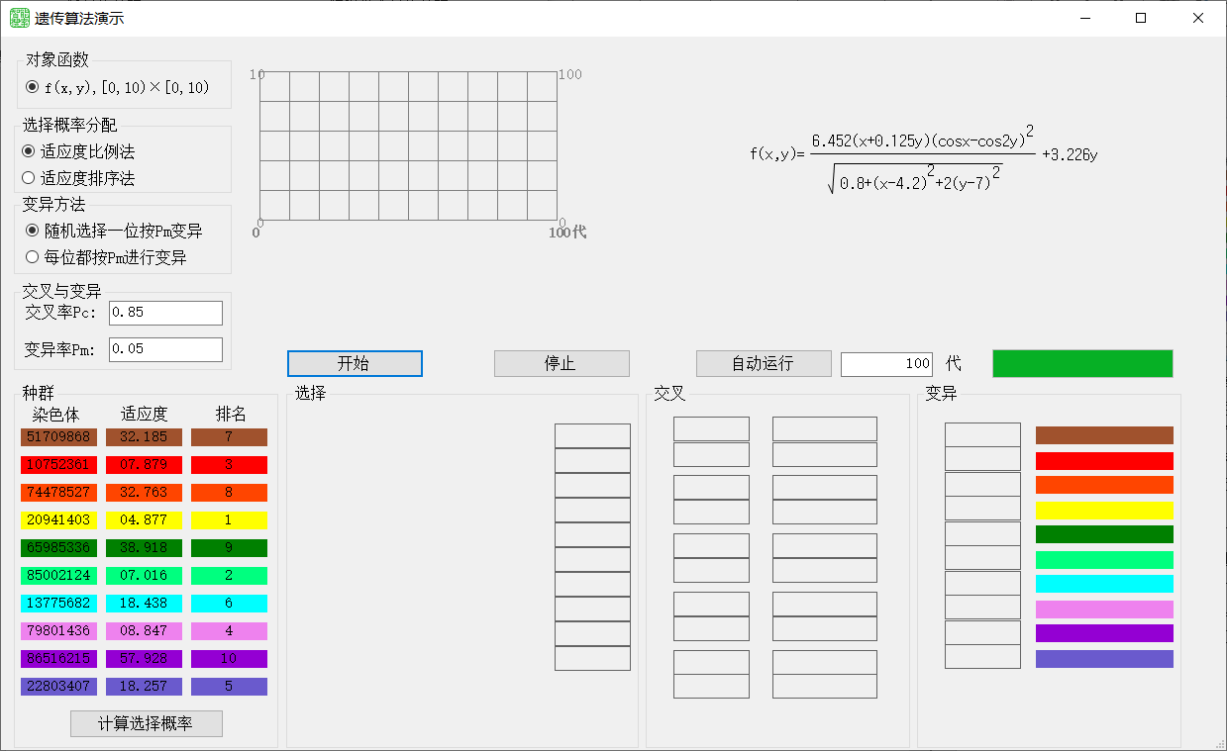
图3 初始种群的适应度情况
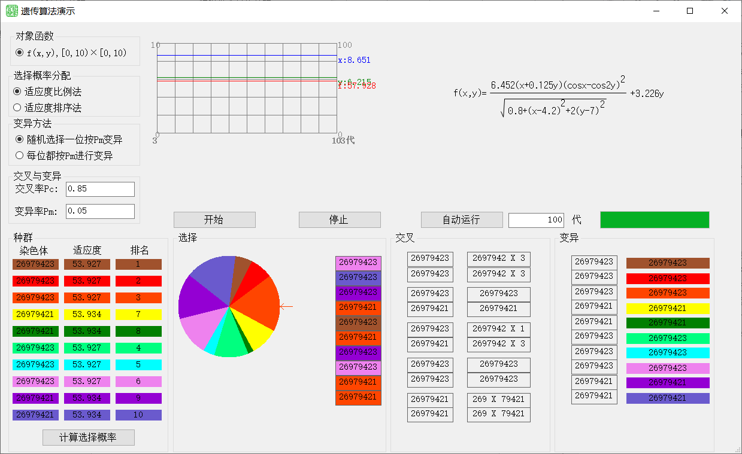
图4 实验结果图
广泛适用性：
遗传算法适用于多种问题领域，包括优化、搜索、机器学习、调度等。它能够处理离散、连续、混合型问题，并且不依赖于问题的特定性质，因此在很多情况下都表现出色。
多样性与并行性：
遗传算法通过维护一个个体群体，通过变异、交叉等操作增加多样性，从而有利于全局搜索。此外，由于算法中个体间的独立性，遗传算法易于并行化，能够有效利用并行计算资源。
自适应性：
遗传算法能够适应问题空间的变化，通过进化过程中的选择、交叉和变异，根据问题的不同阶段寻找合适的解决方案。这种自适应性使得算法更具有鲁棒性。
非确定性和随机性：
遗传算法涉及到随机性的因素，例如随机初始化个体、随机选择、交叉和变异操作等。这种随机性导致了算法的非确定性，使得每次运行可能得到不同的结果，同时也有助于避免陷入局部最优解。
参数调节与收敛性：
遗传算法中有多个参数需要调节，例如种群大小、交叉率、变异率等。合理调节这些参数有助于算法的性能。同时，遗传算法可能需要一定的迭代次数才能收敛到较优解。
适用于高维空间：
相比于某些传统方法，遗传算法在高维空间中也能较好地运作。它能够处理大规模问题，并且具有一定的全局搜索能力。

